Nama : Rennu Aq’sha Sanjaya

NIM : 20210140145

Kelas : C

Tugas : Exercise 2

Code :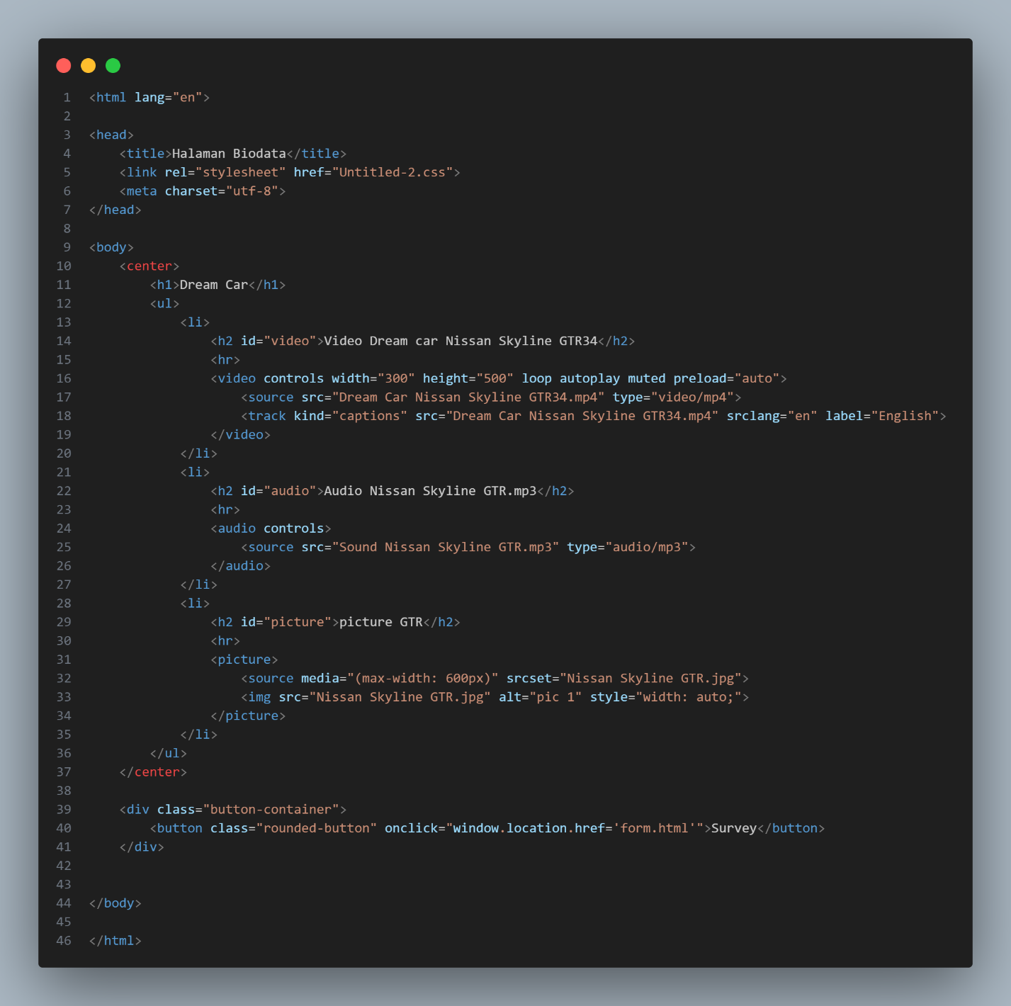

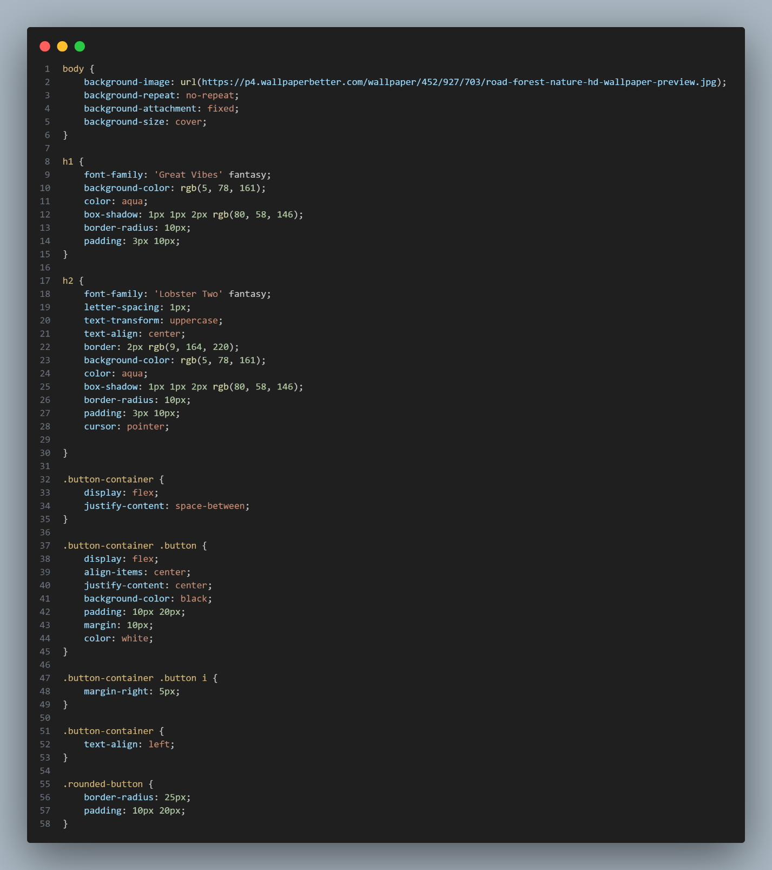

Form dan css :

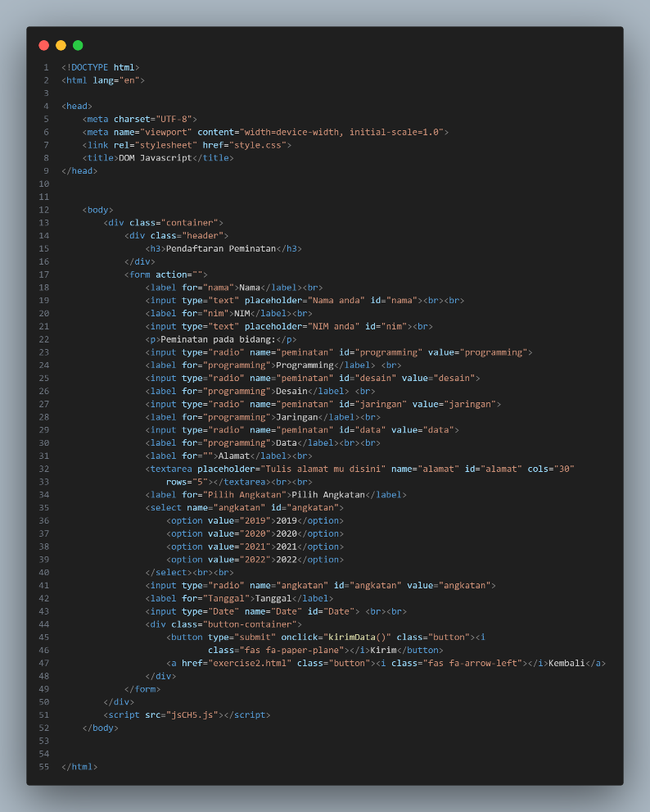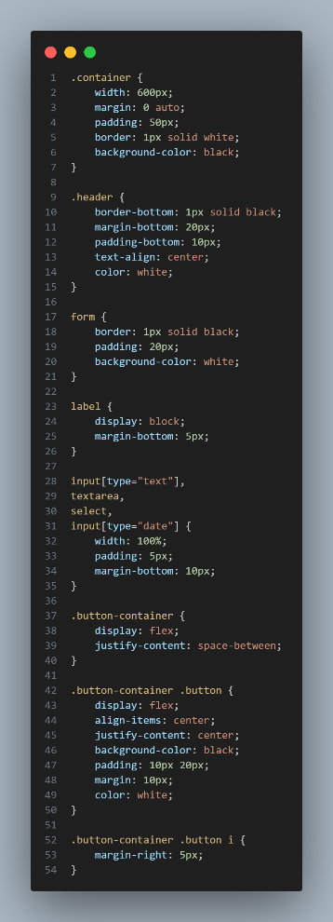

Hasil run :

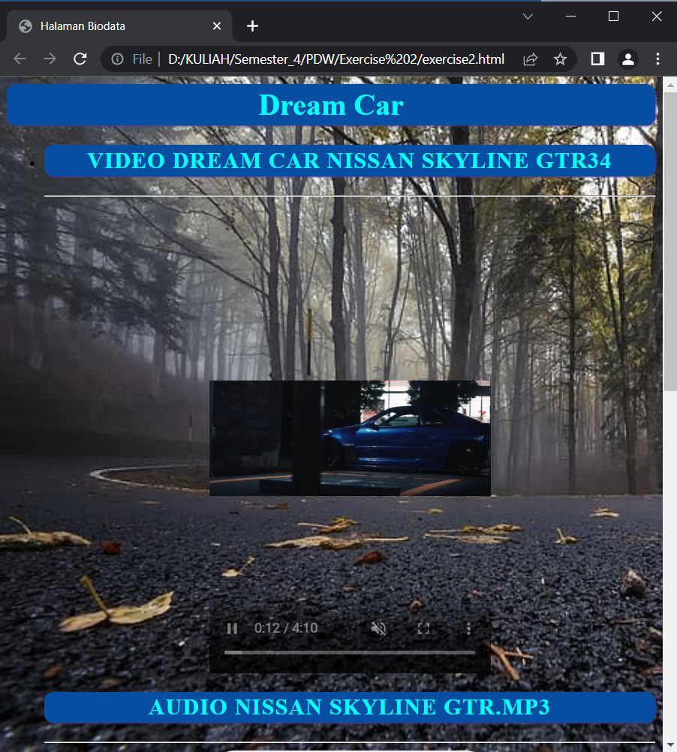

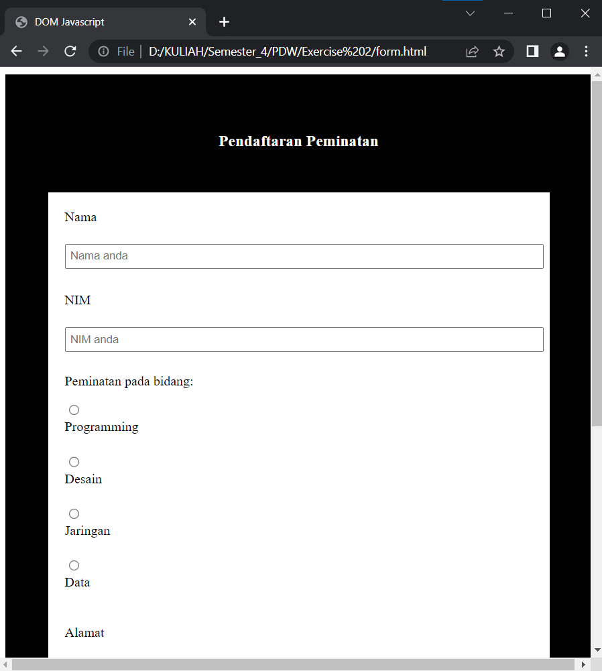

Link Github : https://github.com/Rennuaqsha/Exercise_2.git